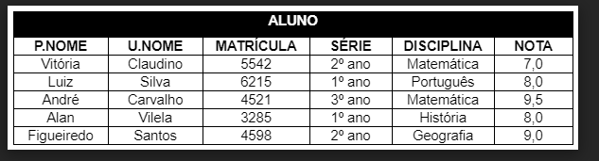

- Mostre as informações apenas dos alunos aprovados. A aprovação é acima de 7,0;

- Exiba as informações dos alunos do primeiro ano com nota maior ou igual a 8,0;

- Exiba apenas os nomes e as notas dos alunos;

- Crie uma tabela PROFESSOR que apresente apenas o primeiro e o último nome do professor;

- Crie uma tabela ALUNO com o primeiro e o último nome de cada;

- Mostre o resultado da união entre a tabela ALUNO(PNome, UNome) e a tabela PROFESSOR;

- Exiba o resultado da intersecção entre a tabela ALUNO(PNome, UNome) e a tabela PROFESSOR;

- Exiba o resultado da diferença entre a tabela ALUNO(PNome, UNome) e a tabela PROFESSOR.

sigma NOTA < 7 (ALUNO)

sigma SÉRIE = 1º ano and NOTA => 8 (ALUNO)

sigma U.NOME,NOTA (ALUNO)

sigma PNome U UNome